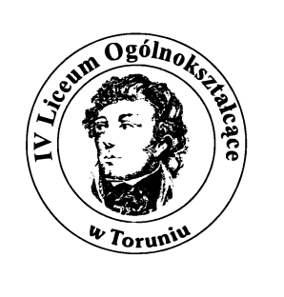 „O matematyce – z różnych stron świata” 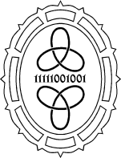

W dniach 7 – 8 października 2014 r. odbyła się międzynarodowa konferencja pod nazwą: „O matematyce – z różnych stron świata”, zorganizowana przez IV Liceum Ogólnokształcące w Toruniu we współpracy z Wydziałem Matematyki i Informatyki UMK pod honorowym patronatem Kujawsko-Pomorskiego Kuratora Oświaty pani Anny Łukaszewskiej, Marszałka Województwa Kujawsko-Pomorskiego pana Piotra Całbeckiego i Prezydenta Miasta Torunia pana Michała Zaleskiego.

Patroni:

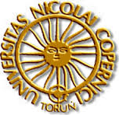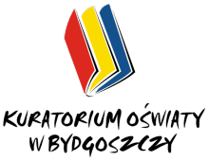

Konferencję podzielono na dwie części. Pierwsza z nich, przeznaczona zarówno dla młodzieży, jak i nauczycieli, odbyła się na WMiI UMK. Czworo lektorów z trzech różnych krajów przedstawiło interesujące wykłady o tematyce matematyczno-informatycznej. Spotkanie otworzyli prodziekan ds. studenckich WMiI pan prof. dr hab. Stanisław Kasjan oraz dyrektor IV Liceum Ogólnokształcącego w Toruniu pani mgr Małgorzata Białek. Konferencję prowadziła pani dr Agnieszka Krause – wykładowca na UMK oraz nauczyciel w IV LO.

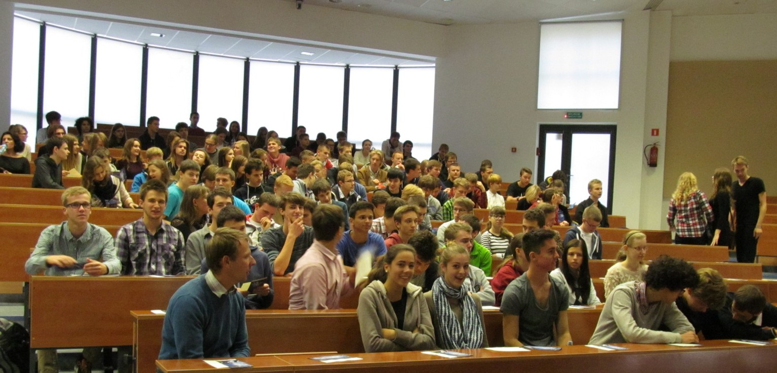

Na wykładach pojawiło się niemal 400 osób z całego województwa. Byli uczniowie z liceów toruńskich ( I, IV, V, GiLA ), bydgoskich ( I, VI ), inowrocławskich ( I, II ), włocławskiego Liceum nr I oraz delegacja z zaprzyjaźnionego z toruńską „czwórką” Liceum Mongazon w Angers we Francji.

Jako pierwszy wystąpił pan prof. Grzegorz Bobiński, pracownik WMiI UMK. W wykładzie pt. „On coloring of graphs” przybliżył słuchaczom zagadnienie liczby chromatycznej oraz twierdzenia Eulera o grafach. Następnie mgr Grzegorz Trzepizur z francuskiego liceum Mongazon w interesującej prelekcji („Introduction to cryptography with coding theory”) opisał metodę kodowania tekstu przy użyciu tzw. kwadratu Vigenère’a i systemu RSA. Kolejny wykład przedstawiła pani mgr Sue Cronin z Liverpool Hope University. Zaciekawiła słuchaczy tematem zagadkowych matematycznych artefaktów („Fascinating historical moments from mathematics”).

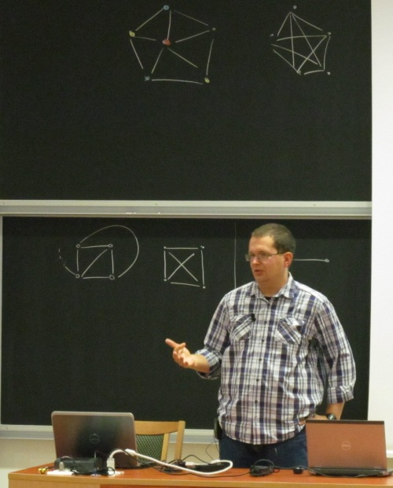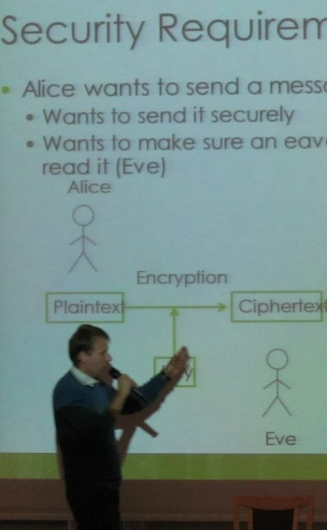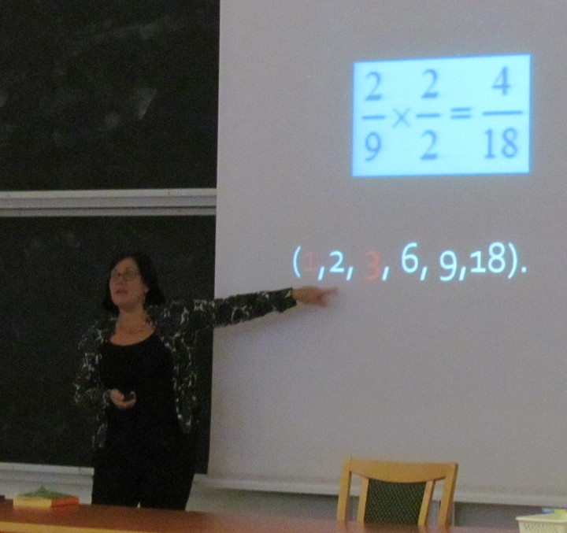

Pani Cronin opowiedziała m.in. o kości Ishango z czasów paleolitu oraz indiańskim sposobie przechowywania danych zwanym „quipu” (w języku keczua słowa to oznacza „wiązać” lub „węzeł”) z czasów prekolumbiskich. Brytyjka gorąco zachęcała wszystkich do samodzielnego odkrywania historii matematyki. Ostatnią prelekcję („Poker game – computer simulations”) wygłosił pan mgr Radosław Rudnicki z Wydziału Informatyki UMK. Zaprezentował własnoręcznie napisany program komputerowy do gry w pokera. Młodzież entuzjastycznie przyjęła propozycję wypróbowanua programu. Prelegenci otrzymali pamiątkowe maskotki – pluszowe bociany, które, zwłaszcza zagranicznym gościom, mają przypominać polską gościnność i piękno naszego kraju.
Po zakończeniu oficjalnej części spotkania uczestnicy konferencji mieli niepowtarzalną okazję zwiedzenia gmachu Wydziału Matematyki i Informatyki, a szczególnie Muzeum Informatyki mieszczącego się w podziemiach budynku. W pracowni komputerowej można było wypróbować działanie monitorów dotykowych oraz przetestować autorską aplikację mobilną studentów Wydziału Informatyki.
Druga część konferencji odbyła się następnego dnia w IV Liceum Ogólnokształcącym i poświęcona była zagadnieniom z zakresu metodyki nauczania matematyki. Zaproszeni wykładowcy oraz goście dyskutowali o różnych formach nauczania tego przedmiotu i wymieniali doświadczenia związane ze sposobami kształcenia na różnych poziomach nauczania. Spotkanie było okazją do wymiany wiedzy i doświadczeń nauczycieli z kilku europejskich systemów oświaty.

Październikowa konferencja okazała się sukcesem. Oprócz wprowadzenia nowej jakości do edukacji młodzieży w zakresie matematyki i informatyki przybliżyła ona gościom z zagranicy toruński uniwersytet, IV Liceum Ogólnokształcące i nasze miasto. Mamy nadzieję na kontynuowanie tak ciekawie zainicjowanej współpracy naukowców, nauczycieli i młodzieży. Być może przyjmie ona formę staży naukowych młodzieży francuskiej w Polsce i polskiej we Francji.

